Nom: Classe: Date:

Exercices de révision professeur :
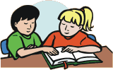

A. Écrivez les différentes parties du corps correspondant aux numéros du dessin ci-dessous:
épaule bras cou coude derrière doigt dos fesses genou hanche jambe main orteils pied poitrine tête
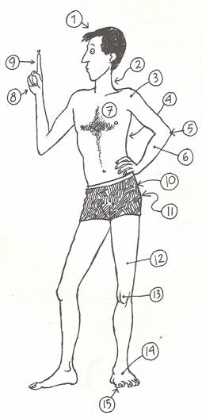 | 1) la .....................  2) le .................,,,,  3) l' ......................  4) le .....................  5) le ......................  6) le ......................  7) la ......................  8) la ......................  9) le ......................  10) la .....................  11) les ................ou le ....................  12) la .....................  13) le .......................  14) le ......................  15) les ....................

B. Trouve la bonne phrase
Q1 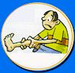 | J'ai mal à la jambe.
 | J'ai mal au bras.
 | J'ai mal au cou.
Q2 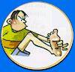 | J'ai mal au doigt.
 | J'ai mal à la tête.
 | J'ai mal au pied.
Q3 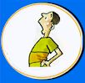 | J'ai mal au pied.
 | J'ai mal au dos.
 | J'ai mal aux yeux.
Q4 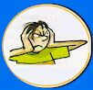 | J'ai mal aux oreilles.
 | J'ai mal au ventre.
 | J'ai mal à la gorge.

C. Coche la bonne phrase

1. 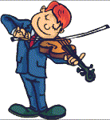 Il est musicienne.
Elle est musicienne.
Il est musicien.
2. 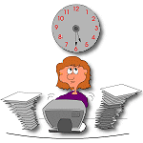 Ce sont Monique. Elle est secrétaire
C'est Monique. Elle est secrétaire
C'est Monique. Il est secrétaire
3. 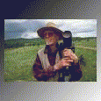 C'est un photographe
Il est un photographe
C'est Luc. Il est un photographe
4. 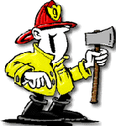 C'est Jean. Il est pompier
Jean sont pompier
Il est un pompier
5. 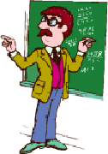 Il est professeure de mathématiques
Il est professeur de mathématiques
Elle est un professeur de mathématiques
D. Qu'est-ce qu'ils font? Ecris la bonne lettre
A. 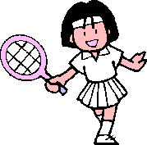 B.  C. 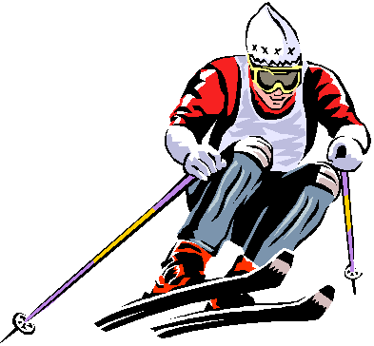 D.  E. 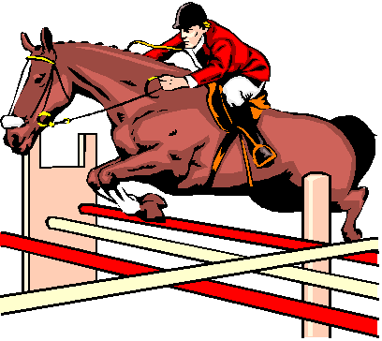

F. 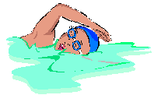 G. 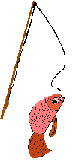 H. 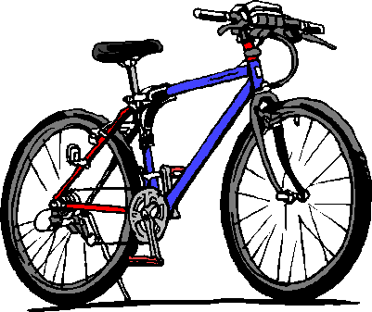
1) Anne: Je mets mon maillot de bain tous les samedis.
2) Danielle: Je prends mon ballon à l'école tous les jours.
3) Danielle: Je prends mon ballon à l'école tous les jours.
4) Louise: Tous les matins je sors mon cheval.
5)Marie-Claire: Le weekend, je fais du vélo.
6) Jean-Paul: Je prends ma canne à pêche chaque weekend.
7) Luc: Je voyage souvent avec mon père dans son bateau.
G. Qui c'est? Ecris la bonne lettre
A. 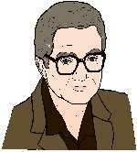 B. 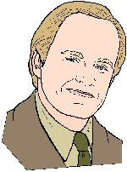 C. 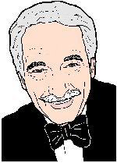 D. 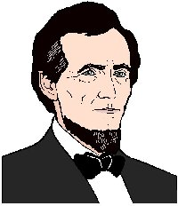 E. 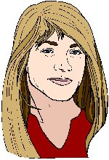
1)Mathieu a les cheveux blonds et courts.
2) Marc porte des lunettes.
3) Marie a les cheveux longs.et blonds
4) Georges a une barbe.
5)Jean a une moustache
H. Mets les mots dans la bonne case
Pierre réveille à six et . Il se et il dans la de où il se . Il retourne dans chambre et . Il le petit dans la . Il du chocolat et un . Ensuite, il se les et puis il à l'.
bains brosse chaud croissant cuisine déjeuner demie dents école heures lave lève mange prend sa salle se s'habille va va
I. Ecris la bonne lettre à côté de chaque phrase.
A. 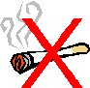 B. 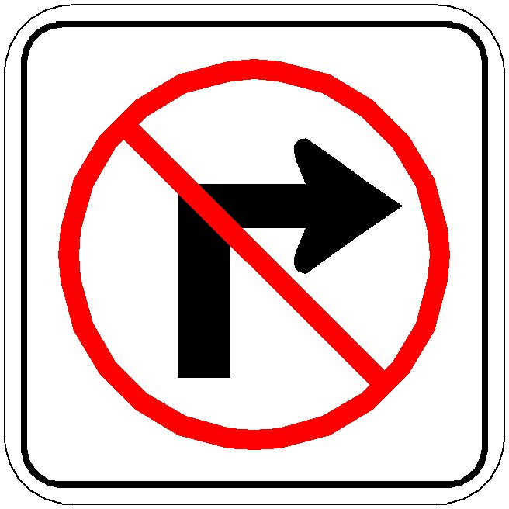
C. 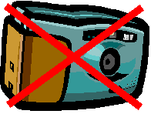 D. 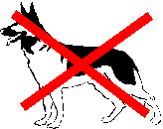
(a) Défense de fumer
(b) Chiens interdit
(c) Défense de prendre des photos
(d)Interdit de tourner à droite
Bonne Chance !!!!

